各评委对所有投标人投标文件的分项评分明细
专家A打分表：

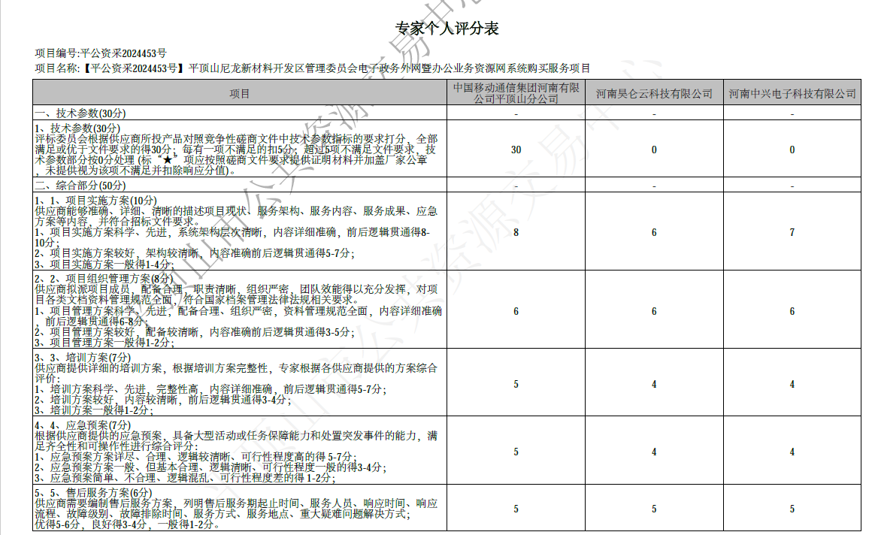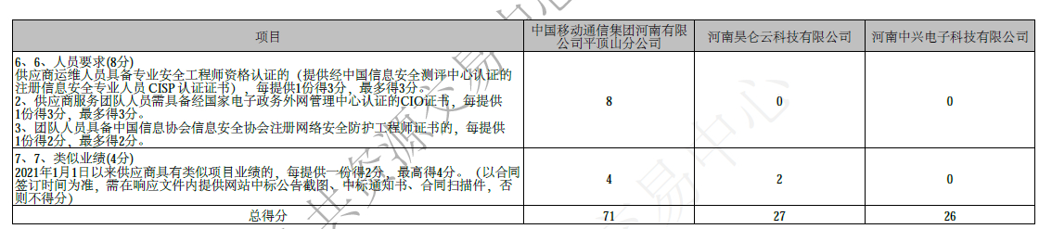

专家B打分表：

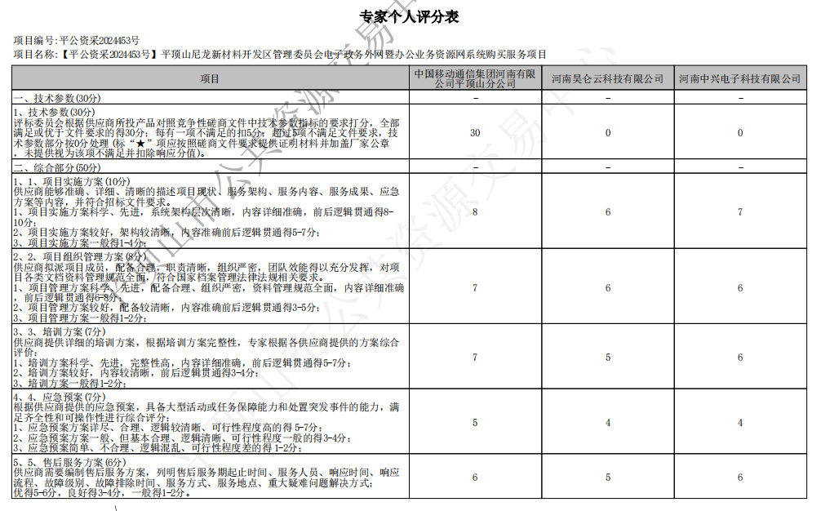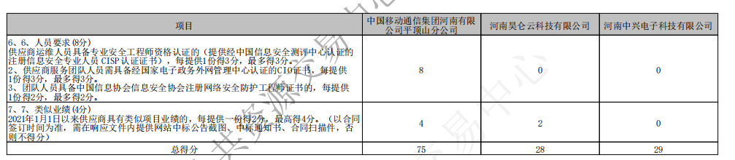

专家C打分表：
